Sicheres Zuhause für Fledermäuse
In der alten Latrine des Zisterzienserstiftes Zwettl wohnen und leben zahlreiche Fledermäuse. Durch die Sanierung des alten Bretterfußbodens von Schülerinnen der HLUW Yspertal haben die Fledermäuse wieder ein sicheres Zuhause.

Stift Zwettl, Yspertal – Die HLUW Yspertal ist eine Privatschule des Zisterzienserstiftes Zwettl. In dieser berufsbildenden Schule wird neben einer fundierten naturwissenschaftlichen Ausbildung auch auf die umwelttechnische Ausbildung besonderes Augenmerk gelegt. Auf Ersuchen von Pater Tobias vom Schulerhalter, dem Zisterzienserstift Zwettl, wurde im Rahmen des Verarbeitungstechnikunterrichtes der alte Bretterboden in der ehemaligen Latrine erneuert, um den dort wohnenden Fledermäusen ein sicheres Zuhause zu schaffen.

Schlaf- und Winterquartier für Fledermäuse

Anlass für den Arbeitseinsatz war ein alter provisorischer Bretterboden in der ehemaligen Latrine. Im Laufe der letzten Jahre wurde der enge Zwischenraum zum darunter liegenden Pflaster zu einem beliebten Schlaf- und Winterquartier für Fledermäuse. „Durch das Betreten des alten Bretterbodens könnten Tiere einen Schaden bzw. Verletzungen erleiden“, erklärt Pater Tobias, selber auch Absolvent der HLUW Yspertal. In Absprache mit Schulleiter Mag. Gerhard Hackl konnte man eine Umgestaltung bzw. Erneuerung des Bodens organisieren.

Unterricht ins Stift Zwettl verlegt

Am Dienstag dem 15. März 2016 verlegte eine Gruppe von Schülerinnen unter der Leitung von Dipl. Päd. Ing. Franz Hahn den Verarbeitungstechnikunterricht kurzer Hand ins Stift Zwettl.
Sieben Schülerinnen der Klasse 2B entfernten unter der Mithilfe von Pater Tobias die alten Bretter und montierten an einem anstrengenden und arbeitsreichen Tag den neuen Lärchenboden. Bei Temperaturen knapp über dem Gefrierpunkt mussten während der Arbeiten immer wieder einige Fledermäuse von den Schülerinnen behutsam in Sicherheit gebracht werden, um diese anschließend wieder in ihre neuen Wohnungen einzuquartieren. Die Schülerinnen konnten am Abend zufrieden ihr gelungenes Werk betrachten und sich über ihren Beitrag zum Schutz von Fledermäusen freuen. „Ein herzliches Vergelt´s Gott an die engagierte und kompetente Schülergruppe der HLUW Yspertal“, freut sich Pater Tobias.

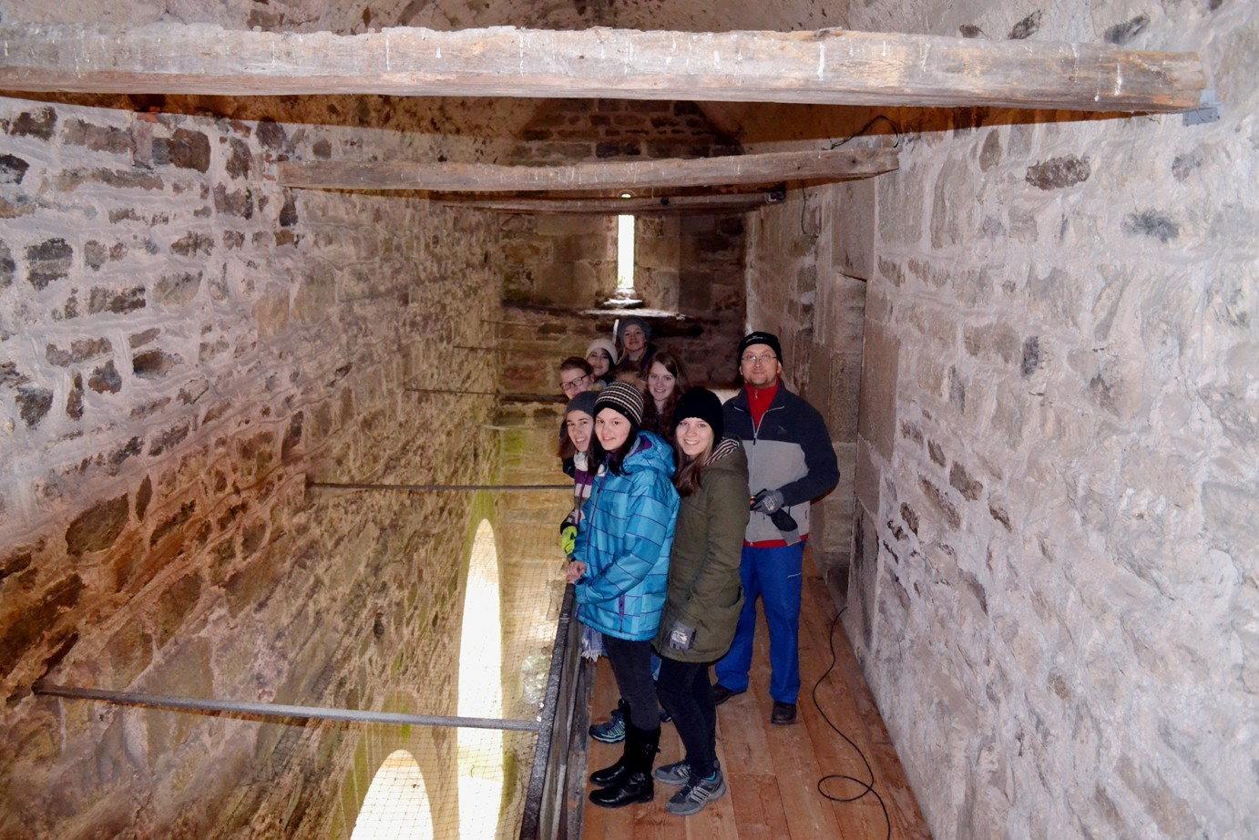
Durch die Sanierung des alten Bretterfußbodens in der alten Latrine des Stiftes Zwettl ermöglichten die Schülerinnen der HLUW Yspertal den Fledermäusen ein sicheres Zuhause. (1 Reihe) Isabella Schweiger, Sarah Pichler, (2 Reihe) Antonia Vollgruber, Nina Moser, Pater Tobias, (3 Reihe) Verena Kerzendorfer, (4 Reihe) Clara Pavicsits, (5. Reihe) Anja Stadler; Foto: HLUW Yspertal, Franz Hahn

Lebendige Privatschule des Stiftes Zwettl in Yspertal

Familiäres, wertschätzendes und lebendiges Miteinander in Schule und Privatinternat sind neben hoher Fachkompetenz in Umweltchemie, Umwelttechnik und Umweltwirtschaft die wichtigsten Faktoren für den Erfolg der berufsbildenden höheren Schule. Nach einer fünfjährigen Ausbildung kann man direkt ins Berufsleben einsteigen. Umwelt- Abfallbeauftragter/in, Mikrobiologisch und chemischer Laborant /in, Umweltkaufmann/frau sind dafür Beispiele. Ein Drittel der Unterrichtszeit findet in Praktika oder Projektform statt, Projektwochen und Fachexkursionen mit Auslands-kontakten, miteinander arbeiten und auch Spaß haben und gemeinsam coole Freizeitangebote erleben, das alles sorgt für eine lebendige Berufsausbildung. Natürlich gibt es ein Privatinternat für Mädchen und Burschen. Die Ausbildung schließt man mit der Reife- und Diplomprüfung ab und damit hat man auch die Studienberechtigung erlangt. “Der Anteil der Mädchen liegt etwa bei 40 Prozent. Zwei Ausbildungszeige stehen zur Wahl: „Umwelt und Wirtschaft” und „Wasser- und Kommunalwirtschaft””, erklärt Schulleiter Mag. Gerhard Hackl. Der nächste Informationsabend findet am Freitag, 13. Mai 2016, um 16.30 Uhr statt. Die Anmeldung für den Schulbesuch ist jederzeit möglich und wir freuen uns über Schnupperschülerinnen und -schüler.

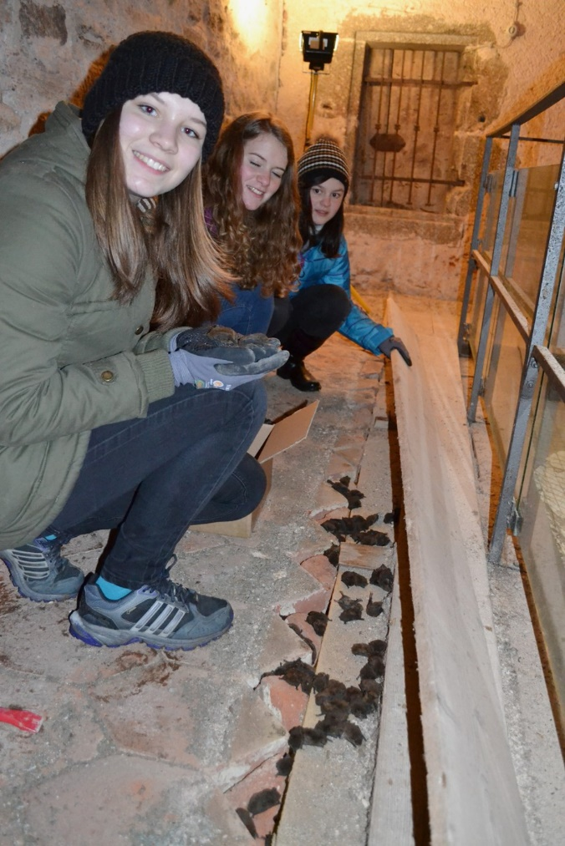
Sarah Pichler, Nina Moser und Isabella Schweiger bei der Rettung von zahlreichen Fledermäusen. Foto: HLUW Yspertal

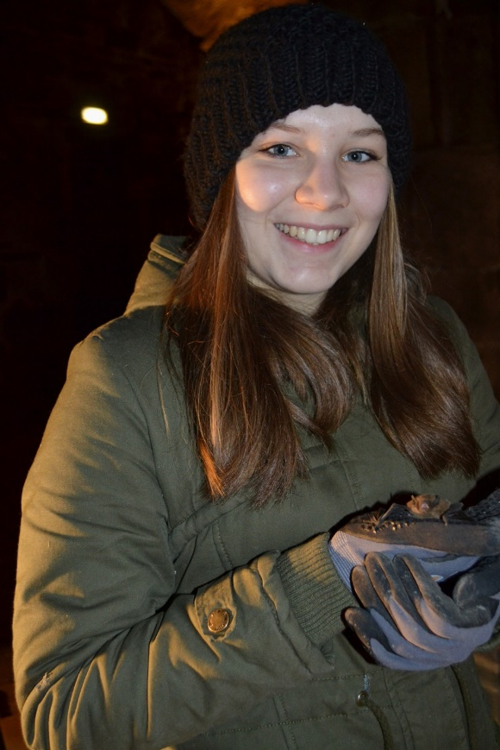
Sarah Pichler von der HLUW Yspertal mit einer Fledermaus, bevor diese wieder in ihr neues Quartier eingesiedelt wurde. Foto: HLUW Yspertal

